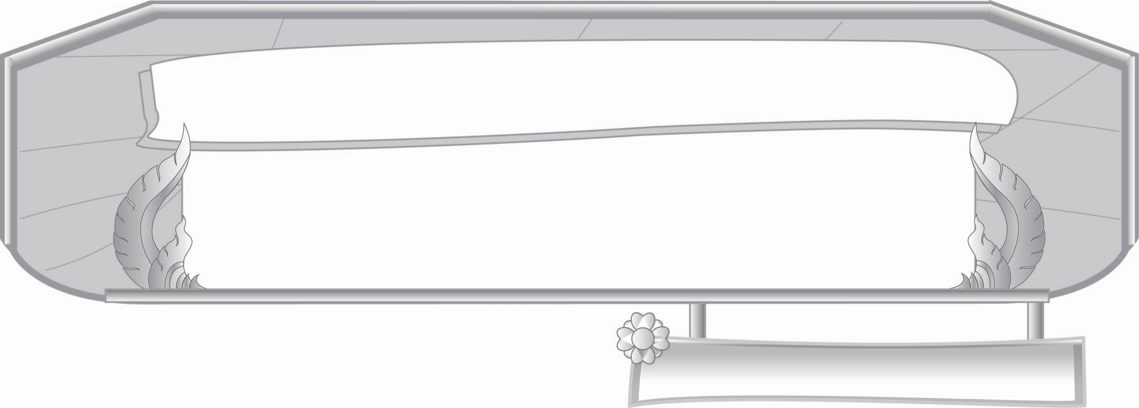
หน่วยการเรียนรู้ที่ ๒
มาตรา ก กา...รู้ว่าไม่มีตัวสะกด
แผนการจัดการเรียนรู้ที่ ๓

สระเสียงสั้น สระเสียงยาวในมาตรา ก กา

ชั้นประถมศึกษาปีที่ ๓ เวลา ๑ ชั่วโมง
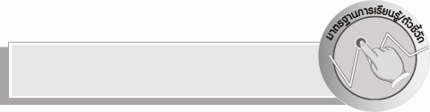
มาตรฐานการเรียนรู้/ตัวชี้วัด

มาตรฐานการเรียนรู้
มาตรฐาน ท ๔.๑ เข้าใจธรรมชาติของภาษาและหลักภาษาไทย การเปลี่ยนแปลงของภาษา
และพลังของภาษา ภูมิปัญญาทางภาษา และรักษาภาษาไทยไว้เป็นสมบัติของชาติ
ตัวชี้วัด
ท ๔.๑ ป. ๓/๑ เขียนสะกดคำและบอกความหมายของคำ

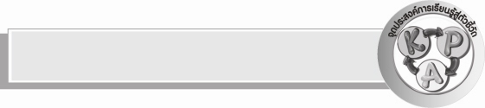
จุดประสงค์การเรียนรู้สู่ตัวชี้วัด

๑. อธิบายลักษณะของคำในมาตราแม่ ก กา ที่ประสมด้วยสระเสียงสั้น สระเสียงยาว (K)
๒. จำแนกคำในมาตราแม่ ก กา ที่ประสมด้วยสระเสียงสั้น สระเสียงยาว (P)
๓. เห็นความสำคัญของการเขียนคำในมาตราแม่ ก กา ที่ประสมด้วยสระเสียงสั้น สระเสียงยาว (A)

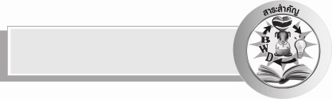
สาระสำคัญ

คำที่ประสมด้วยสระเสียงสั้น สระเสียงยาวและไม่มีตัวสะกด เป็นคำในมาตรา ก กา

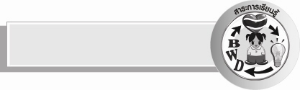
สาระการเรียนรู้

ลักษณะของคำในมาตรา ก กา ที่ประสมด้วยสระเสียงสั้น สระเสียงยาว

สมรรถนะสำคัญของผู้เรียน

- ความสามารถในการสื่อสาร
- ทักษะการอ่าน
- ทักษะการเขียน
- ทักษะการฟัง การดู และการพูด
- ความสามารถในการคิด
- การจำแนก
- การให้เหตุผล
- การจัดระบบความคิดเป็นแผนภาพ
- การสรุปความรู้
- ความสามารถในการแก้ปัญหา
- ความสามารถในการใช้ทักษะชีวิต

คุณลักษณะอันพึงประสงค์

ใฝ่เรียนรู้
ตัวชี้วัดที่ ๔.๑ ตั้งใจ เพียรพยายามในการเรียนและเข้าร่วมกิจกรรมการเรียนรู้

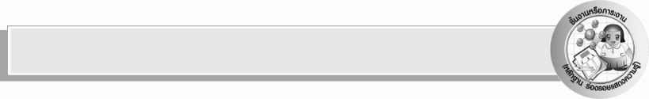
ชิ้นงานหรือภาระงาน (หลักฐาน ร่องรอยแสดงความรู้)

การเขียนคำในมาตรา ก กา ที่ประสมด้วยสระเสียงสั้น สระเสียงยาว

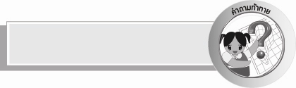
คำถามท้าทาย

สระเสียงสั้น สระเสียงยาว มีความสำคัญอย่างไรในมาตรา ก กา

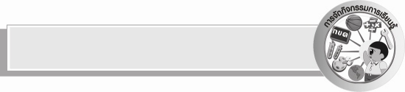
การจัดกิจกรรมการเรียนรู้

๑.ให้นักเรียนยืนเป็นวงกลม เล่นเกมทบทวนเสียงสระให้นักเรียนคนที่ยืนติดกับครูทางซ้ายมือเป็นผู้เริ่ม บอกชื่อสระ อะ พร้อมปรบมือให้จังหวะ ๓ ครั้ง จนครบทุกเสียง ใครที่ปรบมือไม่ลงจังหวะให้ปฏิบัติใหม่ เช่น
การให้จังหวะ สะ - หระ - อะ, สะ - หระ - อา...
๒.ให้นักเรียนจำสระที่บอกเมื่อจบทุกคน ครูให้นักเรียนเข้ากลุ่ม ๒ กลุ่ม คือกลุ่มสระเสียงสั้น และกลุ่มสระเสียงยาว ให้แต่ละคนออกเสียงสระของตนเองทีละคนตามลำดับ จนถูกต้องทุกคน ให้นักเรียนจับคู่สระเสียงสั้นกับสระเสียงยาว ให้ออกเสียงสระ
ครูถามนักเรียนว่าใครไม่มีคู่ มีเสียงสระอะไรบ้าง ( อำ, ไอ, ใอ, เอา)
๓.ให้นักเรียนศึกษาความรู้เรื่อง คำในมาตรา ก กา ให้นักเรียนจับคู่กันอ่าน จากคู่เดิม ข้อ ๒ และสระที่มีเสียงพยัญชนะท้าย (อำ, ไอ, ใอ, เอา) ๒ คู่
๔. เมื่ออ่านเป็นคู่จบแล้วให้อ่านพร้อมกันอีกครั้งหนึ่ง
๕. แบ่งนักเรียนออกเป็น ๔ กลุ่ม ให้แต่ละกลุ่มเขียนคำในมาตรา ก กา ตามที่จับฉลาก ดังนี้
กลุ่มที่ ๑ คำในมาตรา ก กาที่มีสระเสียงสั้น เช่น มะระ
กลุ่มที่ ๒ คำในมาตรา ก กาที่มีสระเสียงยาว เช่น ฤๅษี
กลุ่มที่ ๓ คำในมาตรา ก กาที่มีสระเสียงสั้นและเสียงยาว เช่น กะลา
กลุ่มที่ ๔ คำในมาตรา ก กาที่มีสระเสียงยาว และเสียงสั้น เช่น เสือดุ
๖. แต่ละกลุ่มออกมานำเสนอหน้าชั้นเรียน โดยครูเขียนเป็นตารางบนกระดาน ดังนี้

คำในมาตรา ก กา  ที่มีสระเสียงสั้น | คำในมาตรา ก กา  ที่มีสระเสียงยาว | คำในมาตรา ก กาที่มีสระเสียงสั้นและเสียงยาว | คำในมาตรา ก กาที่มีสระ  เสียงยาว และเสียงสั้น

๗. ครูและนักเรียนตรวจสอบความถูกต้องของคำ ครูแนะนำ และอธิบายเพิ่มเติมขณะที่นักเรียนกำลังทำกิจกรรม ครูต้องคอยดูแลแนะนำช่วยเหลือกลุ่มที่มีปัญหา และคอยกระตุ้นนักเรียนที่ไม่ค่อยร่วมกิจกรรม
๘. ครูและนักเรียนช่วยกันสรุปความรู้ที่ได้จากการเรียนรู้ คำที่ไม่มีตัวสะกดที่ประสมด้วยสระเสียงสั้น และสระเสียงยาว เราเรียกว่ามาตรา ก กา หรือเรียกอีกอย่างหนึ่งว่า แม่ ก กา
๙. ให้นักเรียนเขียนคำในมาตรา ก กา ตามตาราง ข้อ ๖ รายการละ ๕ คำ รวม ๒๐ คำ
๑๐. ให้นักเรียนร่วมกันแสดงความคิดเห็นโดยครูใช้คำถามท้าทาย ดังนี้
๏ สระเสียงสั้น สระเสียงยาว มีความสำคัญอย่างไรในมาตรา ก กา


การจัดบรรยากาศเชิงบวก

ให้นักเรียนร่วมกันคิดร่วมกันเขียน และตรวจสอบ ครูสร้างบรรยากาศให้เกิดการเรียนรู้ร่วมกัน มีความสุขในการเรียนรู้


สื่อการเรียนรู้

ฉลาก

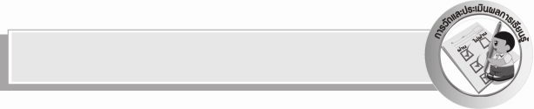
การวัดและประเมินผลการเรียนรู้

๑. วิธีการวัดและประเมินผล
๑) สังเกตพฤติกรรมของนักเรียนในการเข้าร่วมกิจกรรม
๒) สังเกตพฤติกรรมของนักเรียนในการเข้าร่วมกิจกรรมกลุ่ม
๓) ตรวจผลงานของนักเรียน
๒. เครื่องมือ
๑) แบบสังเกตพฤติกรรมการเข้าร่วมกิจกรรม
๒) แบบสังเกตพฤติกรรมการเข้าร่วมกิจกรรมกลุ่ม

๓. เกณฑ์การประเมิน
๑) การประเมินพฤติกรรมการเข้าร่วมกิจกรรม
ผ่านตั้งแต่ ๒ รายการ ถือว่า ผ่าน
ผ่าน ๑ รายการ ถือว่า ไม่ผ่าน
๒) การประเมินพฤติกรรมการเข้าร่วมกิจกรรมกลุ่ม
คะแนน ๙ - ๑๐ ระดับ ดีมาก
คะแนน ๗ - ๘ ระดับ ดี
คะแนน ๕ - ๖ ระดับ พอใช้
คะแนน ๐ - ๔ ระดับ ควรปรับปรุง


ข้อเสนอแนะของผู้บริหารสถานศึกษา
______________________________________________________________________________
______________________________________________________________________________
______________________________________________________________________________
______________________________________________________________________________
______________________________________________________________________________
______________________________________________________________________________
______________________________________________________________________________
______________________________________________________________________________
______________________________________________________________________________
______________________________________________________________________________
______________________________________________________________________________
______________________________________________________________________________
______________________________________________________________________________
______________________________________________________________________________
______________________________________________________________________________
______________________________________________________________________________
______________________________________________________________________________
______________________________________________________________________________
______________________________________________________________________________
______________________________________________________________________________
______________________________________________________________________________
______________________________________________________________________________
______________________________________________________________________________

ลงชื่อ_________________________ (ผู้บริหารสถานศึกษา)
(_________________________)
________/________/_______


บันทึกหลังการสอน

ผลการจัดการเรียนการสอน

______________________________________________________________________________
______________________________________________________________________________
______________________________________________________________________________
______________________________________________________________________________
______________________________________________________________________________
______________________________________________________________________________

ปัญหา / อุปสรรค

______________________________________________________________________________
______________________________________________________________________________
______________________________________________________________________________
______________________________________________________________________________
______________________________________________________________________________
______________________________________________________________________________

แนวทางแก้ไข

______________________________________________________________________________
______________________________________________________________________________
______________________________________________________________________________
______________________________________________________________________________
______________________________________________________________________________
______________________________________________________________________________

ลงชื่อ_______________________ (ผู้บันทึก)
(_______________________)
_______/________/_______

